Fältdagen vid Södra Möckeln 1/10

Vi samlas vid skolan som vanligt på morgonen.
Vi promenerar till Ikea museum där den pedagogiska vandringen startar.
Det ledda programmet avslutas kl. 11.45.
Då äter vi från skolan medtagen lunch och promenerar därefter tillbaka till skolan.

Eleverna behöver:
Kläder efter väder
Bekväma skor
Fika
Sittunderlag
Mobiltelefon om de har

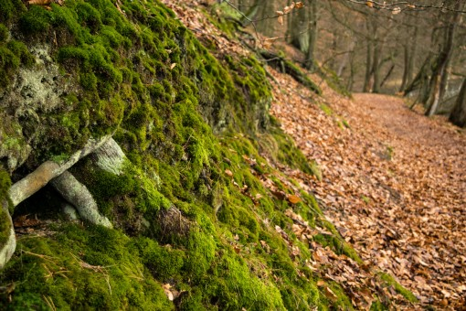

Let´s have fun!

